全国2012年4月高等教育自学考试
计算机网络原理试题
课程代码：04741
一、单项选择题（本大题共24小题，每小题1分，共24分）
1．下列网络中作为我国Internet主干网的是（ B ）
A．PSTN B．CHINANET
C．ADSL D．CHINADDN
2．简单邮件传输协议SMTP在传输邮件时需使用（ A ）
A．TCP B．UDP
C．FTP D．POP
3．下列协议中属于TCP/IP参考模型应用层的是（ A ）
A．DNS B．ICMP
C．ARP D．RARP
4．OSI参考模型中，规定数据交换控制步骤的物理层特性是（ D ）
A．机械特性 B．电器特性
C．功能特性 D．规程特性
5．光载波的调制属于（ B ）
A．移频键控法 B．移幅键控法
C．移相键控法 D．正交相移键控
6．IEEE802.3MAC帧的最短帧长度为（ C ）
A．18字节 B．46字节
C．64字节 D．68字节
7．在物理信道的可用带宽超过单个原始信号所需带宽的情况下，可以采用的多路复用技术是（ A ）
A．频分多路复用 B．同步时分多路复用
C．波分多路复用 D．异步时分多路复用
8．若HDLC帧中数据段的内容为0111110010，则实际的数据为（ D ）
A．0111110010 B．011111100
C．0111111000 D．011111010
9．若码字中的信息为8位，编码时外加冗余位为2位，则此编码的效率为（ B ）
A．4 B．0.8
C．0.5 D．0.25
10．与多项式x¹²+x¹¹+x³+x²+1对应的代码为（ B ）
A．110000000111 B．1100000001101
C．110000001101 D．1100000001110
11．下列路由算法中，属于动态路由选择算法的是（ D ）
A．最短路由选择算法 B．基于流量路由算法
C．泛射路由选择算法 D．距离矢量路由算法
12．下列拥塞控制策略中，适用于虚电路子网的是（ C ）
A．抑制分组 B．负载丢弃
C．资源预留 D．重传策略
13．IP协议向传输层提供的是（ A ）
A．无连接不可靠的服务 B．面向连接不可靠的服务
C．无连接的可靠的服务 D．面向连接的可靠的服务
14．TCP/IP参考模型传输层的地址是（ B ）
A．主机IP地址 B．进程的端口号
C．分组的序号 D．网卡MAC地址
15．造成因特网上传输超时的大部分原因是（ D ）
A．路由算法选择不当 B．数据传输速率低
C．网络的访问量过大 D．网络上出现拥塞
16．下列关于UDP特征的叙述中错误的是（ A ）
A．实时性较差效率较低 B．提供无连接传输服务
C．不进行数据报的检查 D．无需等待对方的应答
17．某主机IP地址为202.113.78.38，对应的子网掩码为255.255.255.0，则该主机所在的网络地址为（ C ）
A．202.113.0.0 B．202.113.78.1
C．202.113.78.0 D．202.113.78.255
18．用户无论怎样操作，其电子邮件只被保留在服务器端的IMAP工作方式是（ B ）
A．断连接方式 B．在线工作方式
C．无连接方式 D．离线工作方式
19．若对曼彻斯特编码的光纤网采用4B/5B编码，则可以使传输效率提高到（ D ）
A．20% B．40%
C．60% D．80%
20．IEEE802.3采用的校验码为（ C ）
A．奇偶校验码 B．纠错码
C．循环冗余码 D．海明码
21．ATM信元头中的虚路径与虚通道标识字段用于（ D ）
A．标识信元号 B．流量控制
C．拆除虚电路 D．路由选择
22．虚拟专用网VPN采用的类似于点对点连接技术的基本安全技术是（ C ）
A．加密技术 B．身份认证技术
C．隧道技术 D．密钥管理技术
23．以保密性作为攻击目标的网络安全攻击是（ B ）
A．中断 B．截获
C．修改 D．伪造
24．下列加密方法中，不能用于数字签名的是（ A ）
A．DES B．RSA
C．DSS D．Hash

二、填空题（本大题共15小题，每小题1分，共15分）
25．计算机网络各层次结构模型及其协议的集合称为__网络体系结构____。
26．计算机网络按照交换方式可以分为电路交换网、报文交换网和__分组____交换网。
27．网络的可靠性一般通过__确认____和重传机制保证。
28．Ad hoc是由一组用户群组成，不需要__基站____、没有固定路由器的移动通信网络。
29．采用曼彻斯特码传输1比特数据需要___2___个信号状态。
30．信道中固有的、持续存在的噪声称为___随机___噪声。
31．HDLC帧格式中标志字段的比特模式是__0111 1110____。
32．RIP采用的距离度量方法是__站点计数____度量。
33．Internet中将IP地址转换为物理地址的是___ARP___协议。
34．传输层的主要功能是负责___应用进程___之间的端-端通信。
35．用户E-mail地址的格式为：用户名@__主机域名____。
36．广播信道的动态分配策略包括___随机___访问和控制访问。
37．IEEE802.3标准定义的介质访问控制方法是___CSMA/CD___。
38．FTP控制连接所用的端口号为___21___。
39．100BASE-T的传输介质为非屏蔽双绞线，其最大段长度为____100__米。

三、简答题（本大题共4小题，每小题5分，共20分）
40．分别说明DNS、FTP、HTTP、ICMP、TCP协议的中文名称及其作用。
41．简述网络安全策略和网络安全机制的区别并列出四种主要的网络安全机制。
42．简述网络协议的概念及其三要素。
43．列举BSC协议中包含的监控报文，并分别说明各监控报文的作用。
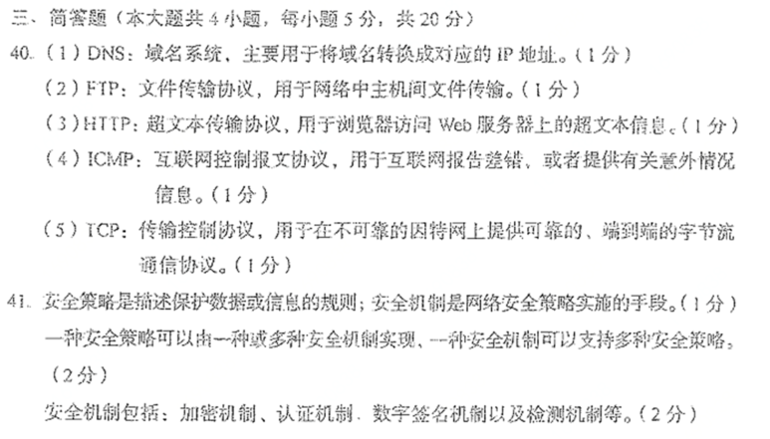
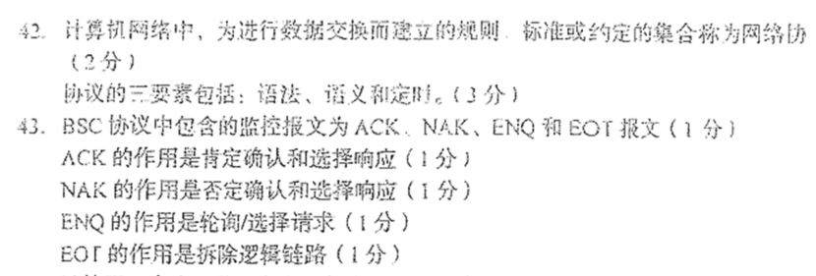
四、计算题（本大题共4小题，每小题5分，共20分）
44．设传输带宽为4000Hz无噪声信道的调制电平数为16，试求出最大信号传输速率和最大数据传输速率。
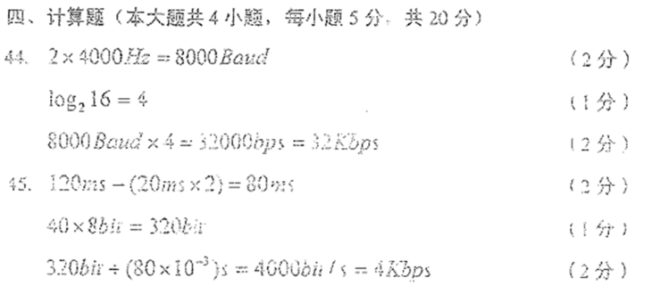
45．若发送40字节的数据帧，从开始发送到收到确认帧的时间为120ms。设信道传播时延为20ms，采用停等协议，帧的控制信息、确认帧长及帧处理时间均忽略不计。试求出数据传输速率。
46．设长度为2Km的CSMA/CD局域网的最小帧长度为2500字节，信号传播速度为200000Km/s。试求出该局域网的数据传输速率。
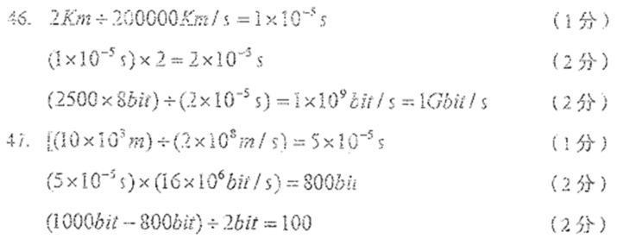
47．设16Mbps的令牌环网长度为10Km，信号传播速度为2×10⁸m/s，每个站点的接口引入2位延迟，环的比特长度为1000bit，试求出环路上站点的数量。
五、应用题（本大题共3小题，每小题7分，共21分）
48．题48图为TCP协议释放链接过程的示意图，请说明T1至T5时刻，发送方或接收方应完成的工作。
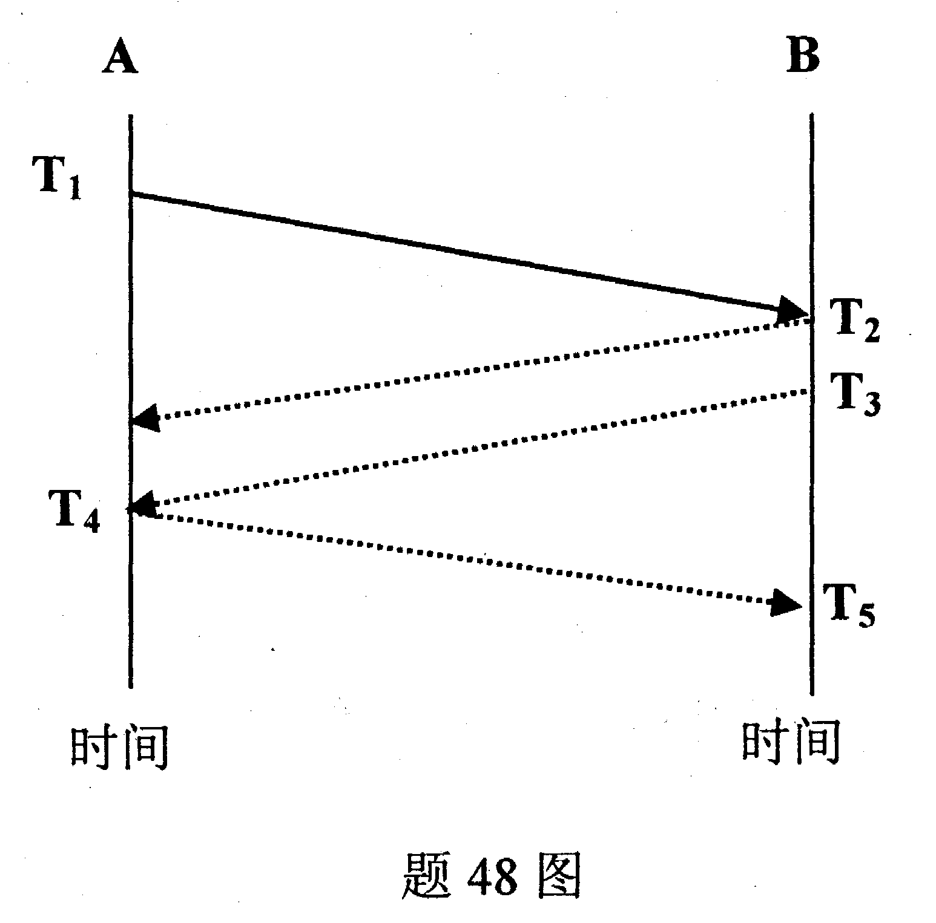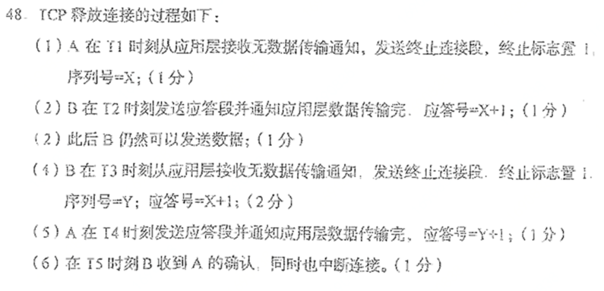
49．题49图是一个虚电路建立示例。虚电路建立顺序为①0-ABCD，②1-ACD，③0-BCD，④1-BAD，请在每个结点的括号中填入正确内容。
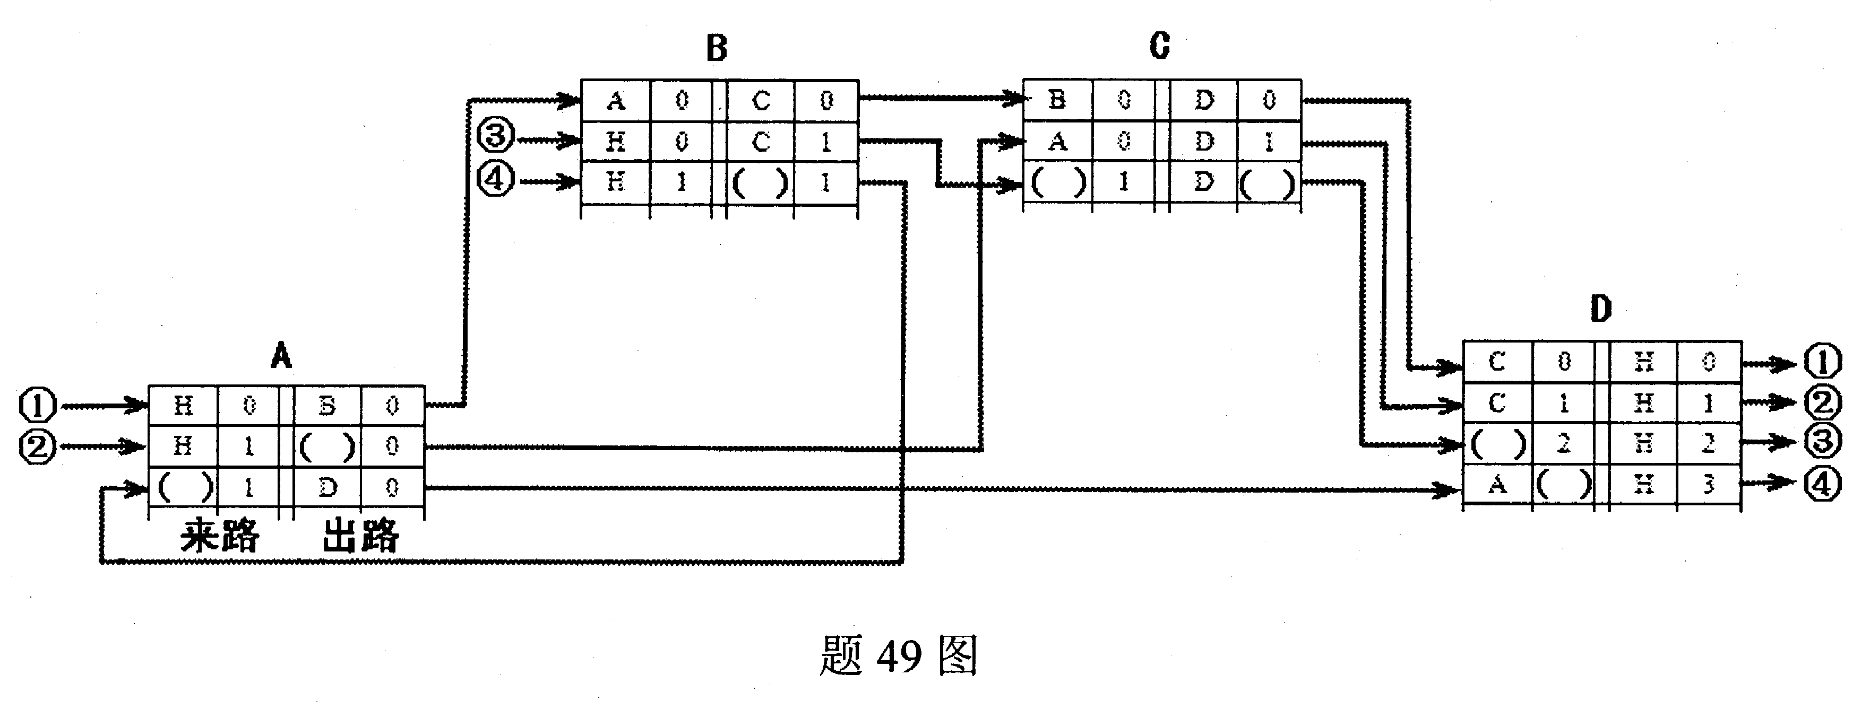
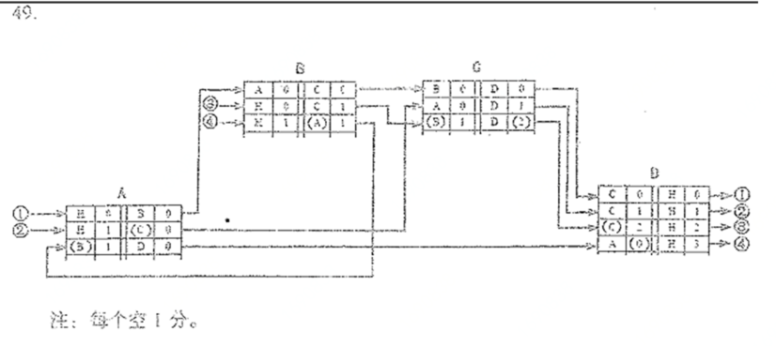
50．某Ethernet帧中包含了一个IP数据报，IP数据报中包含了一个TCP报文段。帧的内容如下：
00 e0 fc 7d ae 8f 44 37 e6 04 09 c5 08 00 45 00
00 34 15 7f 40 00 40 06 02 3a ca 71 4e 26 ca 71
40 02 ca e9 00 50 33 77 cf bf 00 00 00 00 80 02
20 00 5d 9a 00 00 02 04 05 b4 01 03 03 02 01 01
04 02
请根据帧内容填写下表。

序号 | 字段名 | 字段内容（值）
1 | 目的MAC地址 | 00-e0-fc-7d-ae-8f
2 | 源MAC地址 | 44-37-e6-04-09-c5
3 | IP的生存时间 | 64（十进制）
4 | 源IP地址 | 202.113.78.38（点分十进制）
5 | TCP目的端口号 | 80（十进制）
6 | TCP的确认号 | 0（十进制）
7 | TCP接收窗口 | 8192（十进制）

